**Morgan DENES** Né le 5 Décembre 1994

10 Kêrnevez

29 870 LANDEDA

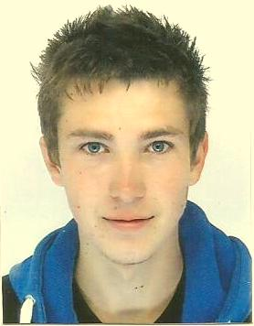

Téléphone : 06.11.99.00.69

[morgan.denes@gmail.com](mailto:morgan.denes@gmail.com)

**FORMATION**

Brevet des collèges en 2009 (mention bien)

AKED (brevet en breton)

Etudes en filière ES au lycée Diwan de Carhaix

Etudiant en 1ère année de Géographie à Brest

ASSR 1 ha 2

**Diplôme du BAFA (Brevet d’Aptitude aux Fonctions d’Animateur)**

**Diplôme du Baccalauréat (mention bien)**

**LANGUES**

Breton, lu, parlé, écrit, chanté (scolarité à Diwan)

Anglais : lu, parlé, écrit (séjours linguistiques en famille en Irlande et au Pays de Galles)

Espagnol : lu, parlé, écrit, chanté (séjours linguistiques en famille au Pays Basque)

**EXPERIENCE**

**Stage dans une école maternelle** bilingue publique à Lannilis en 2008 (aide à l’institutrice pour encadrement des enfants)

**Stage à France3 Bretagne** en 2008 (découverte des différents métiers de l’audiovisuel)

**Animateur stagiaire** en colonies de vacances durant l’été 2012

**DIVERS**

Rink-hockey : -pratique en club depuis 12 ans

-champion de France avec l’équipe de Bretagne en 2007 et 2009

Cross-country : niveau régional

Musique : pratique du violon pendant 7 ans